МІНІСТЕРСТВО ОСВІТИ І НАУКИ УКРАЇНИ

ДЕРЖАВНИЙ УНІВЕРСИТЕТ «ЖИТОМИРСЬКА ПОЛІТЕХНІКА»

Кафедра інженерії програмного забезпечення

**КУРСОВИЙ ПРОЕКТ**

(ПОЯСНЮВАЛЬНА ЗАПИСКА)

з дисципліни «Інтернет-програмування»

на тему:

«ІНТЕРНЕТ-МАГАЗИН МУЗИЧНИХ ТОВАРІВ»

студента І курсу групи ІПЗК-19-1

спеціальності 121 «Інженерія програмного забезпечення»

__Франчука Владислава Олександровича (прізвище, ім’я та по-батькові)

Керівник

Дата захисту: " _11_ " _червня__ 2020 р.

Національна шкала ___________________

Кількість балів: ______________________

Оцінка: ECTS ________________________

Члени комісії __________________ _____

(підпис) (прізвище та ініціали)

__________________ .

(підпис) (прізвище та ініціали)

__________________ ______

(підпис) (прізвище та ініціали)

Житомир – 2020

ДЕРЖАВНИЙ УНІВЕРСИТЕТ «ЖИТОМИРСЬКА ПОЛІТЕХНІКА»

Факультет інформаційно-комп’ютерних технологій Кафедра інженерії

програмного забезпечення Освітній рівень: бакалавр

Спеціальність 121 «Інженерія програмного забезпечення»

«ЗАТВЕРДЖУЮ»

Зав. кафедри ІПЗ

_________І.В. Пулеко

«___» _______20 __р.

ЗАВДАННЯ

НА КУРСОВИЙ ПРОЕКТ (РОБОТУ) СТУДЕНТУ

Колеснику Андрію Сергійовичу

1. Тема роботи: Розробка інтернет-магазину музичних товарів

керівник роботи: к.т.н., доцент Морозов Андрій Васильович.

2. Строк подання студентом: “13” травня 2020р.

3. Вихідні дані до роботи: Розробка інтернет-магазину музичних товарів

4. Зміст розрахунково-пояснювальної записки(перелік питань. Які підлягають розробці)

1. Аналіз проблематики, методів та засобів вирішення задач

2. Проектування та розробка програмного забезпечення

3. Опис роботи з програмним додатком та його тестування

5. Перелік графічного матеріалу(з точним зазначенням обов’язкових креслень)

1)Презентація PowerPoint,

2)Репозиторій з повним кодом проекту:

https://gitlab.com/franchuk02/cursguitarshop

6. Консультанти розділів проекту (роботи)

|  |  |  |  |
| --- | --- | --- | --- |
| Розділ | Прізвище, ініціали та посади  консультанта | Підпис, дата | |
| завдання  видав | завдання  прийняв |
| 1, 2, 3 | Чижмотря О. Г., |  |  |
|  |  |  |  |
|  |  |  |  |
|  |  |  |  |
|  |  |  |  |

7. Дата видачі завдання “_03_” лютого 2020 р.

|  |  |  |  |
| --- | --- | --- | --- |
| №  з/п | Назва етапів курсової роботи | Строк  виконання  етапів  роботи | Примітки |
| 1 | Постановка задачі |  |  |
| 2 | Пошук, огляд та аналіз аналогічних розробок |  |  |
| 3 | Формулювання технічного завдання |  |  |
| 4 | Опрацювання літературних джерел |  |  |
| 5 | Проектування структури |  |  |
| 6 | Написання програмного коду |  |  |
| 7 | Відлагодження |  |  |
| 8 | Написання пояснювальної записки |  |  |
| 9 | Захист |  |  |

Студент ________________________Франчук В. О.

(підпис) (прізвище та ініціали)

Керівник роботи ________________________Болотіна В.В.

(підпис) (прізвище та ініціали)

**РЕФЕРАТ**

Пояснювальна записка до курсового проекта на тему «Розробка інтернет-

магазину музичних товарів» складається з переліку умовних

скорочень, вступу, трьох розділів, висновків, списку використаної літератури та

додатку.

Текстова частина викладена на 33 сторінках друкованого тексту.

Пояснювальна записка має 6 сторінок додатків. Список використаних джерел містить 12 найменувань і займає 1 сторінку. В роботі наведено 22 рисунків. Загальний обсяг роботи – 39 сторінки.

У першому розділі було обґрунтовано створення сайту на тему Розробка інтернет-магазину професійного спорядження для полювання.

У другому розділі проведено проектування і розробка сайту.

У третьому розділі проведено тестування програмного продукту.

Висновок містить в собі результати виконаної роботи при створенні сайту на тему «Розробка інтернет-магазину музичних товарів».

У додатку представлений лістинг розробленого програмного продукту.

Ключові слова: PHP, MYSQL, JAVASCRIPT, WEB-САЙТ, MVC, АДМІН, АВТОРИЗАЦІЯ, МАГАЗИН, ІНТЕРНЕТ, ДАНІ.

ЗМІСТ

ПЕРЕЛІК УМОВНИХ СКОРОЧЕНЬ 6

ВСТУП 7

АНАЛІЗ ПРОБЛЕМАТИКИ, МЕТОДІВ ТА ЗАСОБІВ ВИРІШЕННЯ ЗАДАЧІ 9

1.1 Аналіз задачі, засобів та методів її вирішення 9

1.2 Аналіз існуючих веб-сайтів за тематикою курсового проекту. 9

1.3 Технічне завдання на курсову роботу 12

РОЗДІЛ 2 ПРОЕКТУВАННЯ ТА РОЗРОБКА ПРОГРАМНОГО ЗАБЕЗПЕЧЕННЯ 16

2.1 Проектування загального алгоритму роботи програми 16

2.2 Розробка функціональних алгоритмів роботи програми 17

2.3 Розробка програмного забезпечення 20

РОЗДІЛ 3 ОПИС РОБОТИ З ПРОГРАМНИМ ДОДАТКОМ ТА ЙОГО ТЕСТУВАННЯ 24

3.1 Опис роботи з програмним додатком (Опис інтерфейсу) 24

3.2 Тестування роботи програмного забезпечення 28

ДОДАТКИ 34

Додаток А 34

Додаток Б 37

### ПЕРЕЛІК УМОВНИХ СКОРОЧЕНЬ

БД – База даних

КП – курсовий проект

MVC – Модель–вигляд–контролер (або Модель–представлення–контролер, Model-view-controller, MVC) — архітектурний шаблон, який використовується під час проектування та розробки програмного забезпечення.

ПЗ – Програмне забезпечення

### ВСТУП

Вплив глобальної комп’ютерної мережі Інтернет на сучасний світ не має історичних аналогів. Його сьогодення – це початок епохи електронного проникнення в усі сфери людського життя. Більшість сучасних людей користуються Інтернетом, як найбільш доступним джерелом інформації. Веб-технологія повністю перевернула уявлення про роботу з інформацією, та й з комп’ютером взагалі. Виявилося, що традиційні параметри розвитку обчислювальної техніки – продуктивність, пропускна здатність, ємність запам’ятовуючих пристроїв не враховували головного – зручного інтерфейсу взаємодії системи з людиною. Застарілий механізм взаємодії людини з інформаційною системою стримував впровадження нових технологій і зменшував вигоду від їх застосування. І тільки, коли інтерфейс між людиною і комп’ютером був спрощений до природності сприйняття звичайною людиною, зріс інтерес до можливостей обчислювальної техніки.

У дослідження зарубіжних і вітчизняних вчених спостерігається інтерес до віртуальних предметних спільнот, що обумовлено їх зростаючою кількістю, постійними змінами і впровадженням новітніх технологій для підтримки їх діяльності.

**Завданням** курсового проекту згідно з її метою є:

* формування в студентів професійного вміння та навичок, самостійності в прийнятті рішень на конкретній роботі в реальних умовах шляхом виконання різних завдань, властивих майбутній професійній діяльності;
* повторення та поглиблення теоретичного матеріалу і ознайомлення з тематикою задач;
* ознайомлення з методами розв’язування поставлених задач;
* набуття навичок проектування веб-сайтів;
* підготовка до самостійної роботи.

За час роботи над курсовим проектом студент має набути таких умінь і навичок:

* знання основних теоретичних відомостей із теорії веб-програмування та вебдизайну;
* набути навички проектування інтерфейсів веб-сайтів;
* набути навички з тестування веб-сайтів.

### АНАЛІЗ ПРОБЛЕМАТИКИ, МЕТОДІВ ТА ЗАСОБІВ ВИРІШЕННЯ ЗАДАЧІ

1.1 Аналіз задачі, засобів та методів її вирішення

На курсовий проект було отримано завдання розробити веб-сайт з використанням php та js на обрану тематику, який включає виконання таких етапів:

* Розробка сайту
* Тестування
* Розміщення в мережі Інтернет

Вимогами до сайту:

* Сайт з використанням MVC, PHP7, JavaScript, HTML та CSS
* Мінімальна кількість модулів 5
* Адаптивність сайту
* Реалізація реєстрації та входу
* Використання бази даних MySQL

Кожен студент обирає індивідуальну тему для розробки сайту.

На етапі розробки дизайну веб-сайту студенти повинні розробити прототип майбутнього веб-сайту. Передбачити наповнення контентом сторінок сайту. Розробити цілісний дизайн відповідно до сучасних трендів у дизайні веб-сторінок.

Мною була вибрана тема сайту – «Інтернет-магазин музичних інструментів».

1.2 Аналіз існуючих веб-сайтів за тематикою курсового проекту.

Інтернет магазин - це додаткова, а часом і основна можливість розвитку вельми успішного бізнесу. Займаючись торгівлею офлайн, ви обмежені покупцями, що живуть в даній місцевості. Але зі створенням саме Інтернет магазину Ви неодмінно отримаєте ще 1 віртуальну торгову точку, доступну для жителів інших міст і країн. Тим самим Ви розширюєте канали збуту і отримуєте бізнес, який працює 7 днів на тиждень і 24 години на добу.

«Віртуальний» магазин має наступні переваги:

1. Свобода - його власник має можливість управляти своїм магазином з будь-якої точки світу.

2. Економічність – економія часу і грошей.

3. Необмежені можливості - в такий магазин заходять покупці, буквально, з будь-якого континенту планети, і при цьому власник може використовувати найновіші технології саме в електронній комерції.

4. Сучасні інтернет-магазин являє собою майданчик для маркетингових досліджень, які допоможуть саме в розвитку on-line бізнесу і off-line торгівлі.

Для аналізу я обрав наступні сайти: terrasport.ua, ligasporta.com.ua, sportmarket.com.ua.

1. muztorg.ua – найпопулярніший український магазин муз-товарів. Компанія працює вже 20 років.

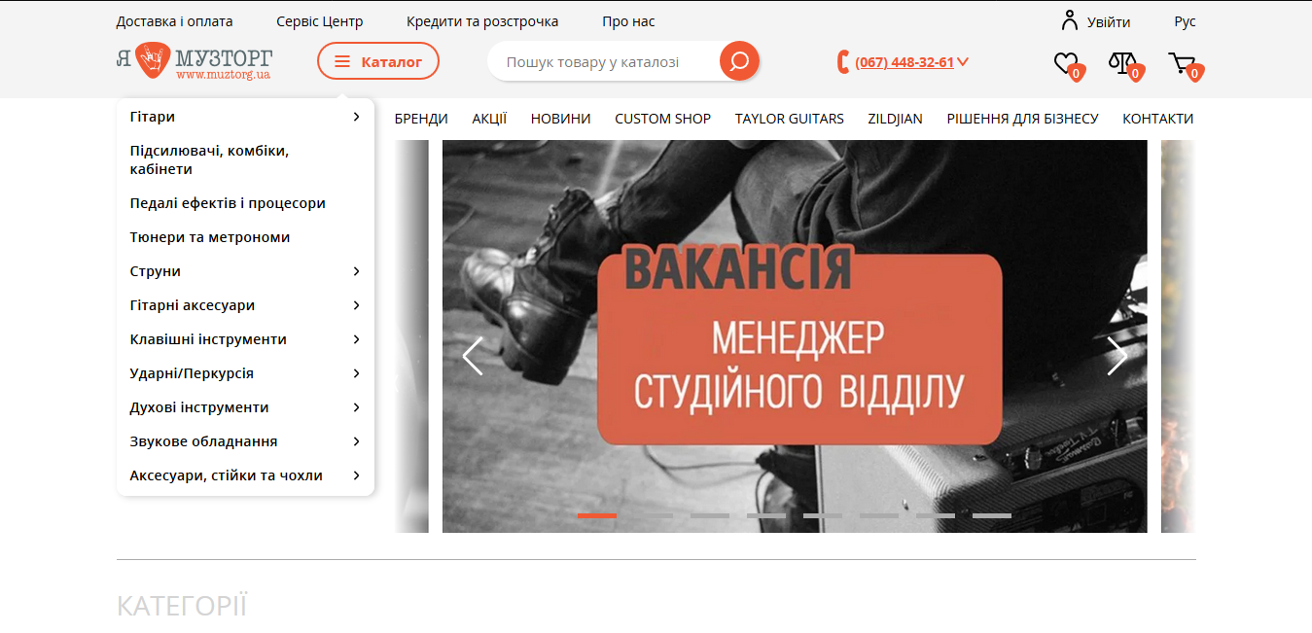

Рисунок 1.1 – інтернет магазин «muztorg.ua»

Даний сайт має простий та інтуїтивно зрозумілий дизайн та не містить в собі складних анімацій та елементів.

Плюси:

* Зрозумілий поділ на категорії
* Швидко працює

Мінуси:

* На деяких платформах не працює
* Деякі функції виконуються з похибками

1. gitara.in.ua – магазин гітар з Києва по гітарній тематиці.

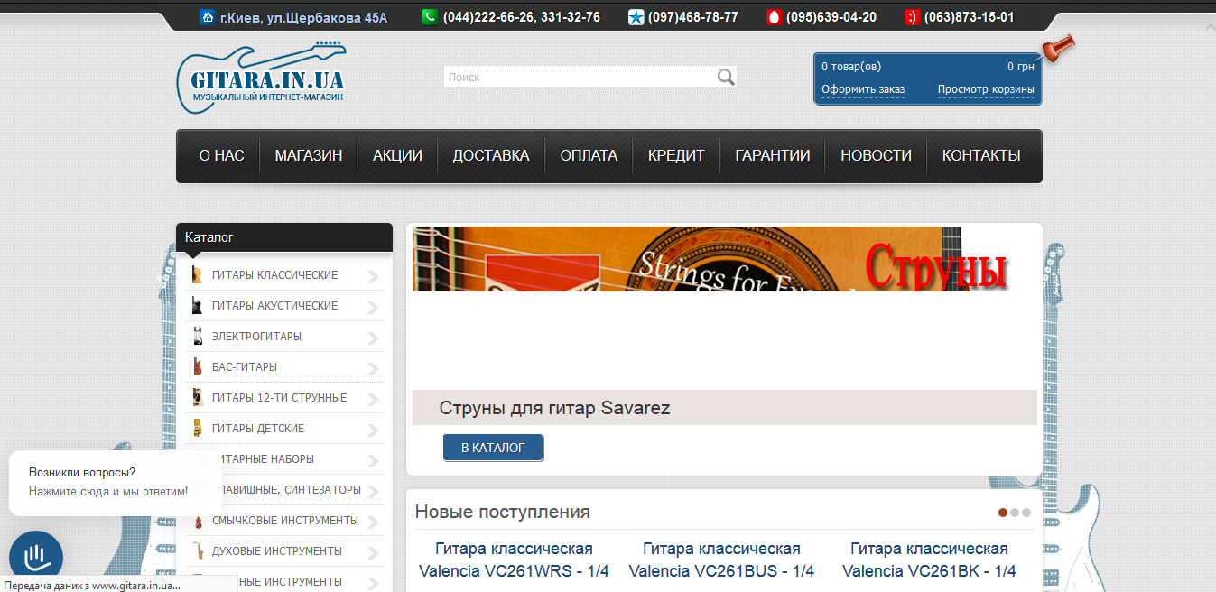

Рисунок 1.2 – інтернет магазин «http://www.gitara.in.ua/»

Цей сайт має більш сучасний дизайн та зручний зворотній зв'язок.

Плюси:

* Сучасний дизайн
* Зручний зворотній зв'язок
* Швидко працює
* Зручна панель адміністрування через Ucoz

Мінуси:

* Дещо незрозумілий поділ на категорії
* Відсутня оптимізація під малі розміри екрану
* Ціни за хост на UCoz великі

1. 84583-ua.all.biz – популярний магазин в Україні.

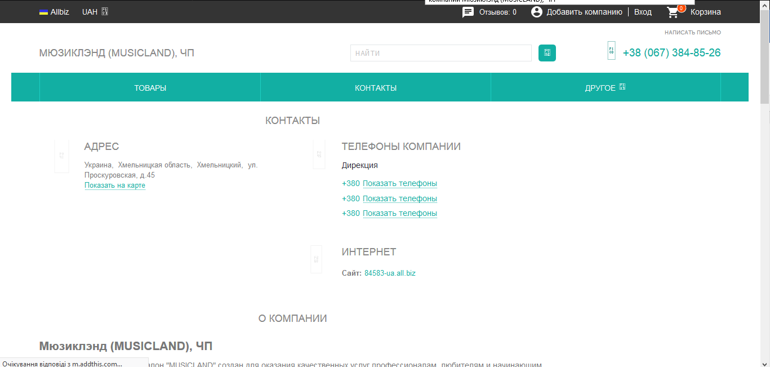

Рисунок 1.3 – інтернет магазин «84583-ua.all.biz»

Даний сайт має застарілий дизайн.

Плюси:

* Швидко працює
* Зрозумілий поділ на категорії

Мінуси:

* Занадто багато категорій
* Незручна реєстрація
* Відсутня оптимізація під малі розміри екрану

1.3 Технічне завдання на курсову роботу

**1. Загальне положення**

**1.1. Найменування програмного засобу**

Повне найменування програмної системи: "Розробка інтернет-магазину музичних інструментів" (надалі "веб-додаток"). Коротка назва програмної системи - "Інтернет-магазин"

**1.2. Призначення розробки та область застосування**

Веб-сайт "Інтернет-магазин музичних інструментів" призначений для розміщення каталогу муз - товарів, їх пошуку, та продажу.

Також існує система сортування товарів.

Система може бути впроваджена у роботу інтернет-магазину.

Веб-сайт " Інтернет-магазин музичних інструментів" дозволить швидко переглядати інформацію про спорттовари, та забезпечить керівництву підприємства своєчасною та повною інформацією про актуальний стан замовлення покупок інтернет-магазину у повному обсязі а також надасть користувачам можливість вибору спорттоварів різних фірм в залежності від їх смаку та потреб.

**1.4. Найменування розробника та замовника.**

Розробник даного продукту - студент групи ІПЗК-19-1 Франчук Владислав Олександрович(надалі "розробник").

Замовник програмного продукту – кафедра інженерія програмного забезпечення Житомирського державного технологічного університету в межах виконання курсової з дисципліни «Інтернет-програмування» Чижмотря Олена Геннадіївна, ‘’Морозов Андрій Васильович

**2. Підстава для розробки**

**2.1. Документ на підставі якого ведеться розробка**

Робота ведеться на підставі навчального плану за напрямом 121 «Інженерія програмного забезпечення».

**3. Вимоги до програми**

**3.1. Вимоги до функціональних характеристик.**

**3.1.1. Загальні вимоги**

Веб-додаток має забезпечувати:

* + можливість дистанційної роботи з робочих станцій локальної та глобальної мережі підприємства;
  + постійний доступ користувачів веб-додатку;
  + оформлення замовлення;
  + організацію управління сайтом;
  + можливість доступ до бази даних;

3.1.1. Склад виконуваних функцій

Розробити інтернет-магазин музичних інструментів що підтримує виконання наступних операцій:

1. Пошук товарів за ціною та типом.

2. Додавання запису про товар

* + Назва
  + Ціна
  + Опис
  + Картинка

3. Фільтрація товарів за параметрами

4. Перегляд інформації про товари

**3.1.2. Організація вхідних і вихідних даних**

Вхідними даними є інформація про товар (Назва, ціна, опис)

Організація вхідних і вихідних даних повинна відповідати інформаційній структурі виконуваних з операцій, вхідним та вихідним паперовим документами.

Введення оперативних даних повинно виконуватися з використанням діалогових екранних форм, побудованих на основі візуальних компонентів. Введення даних виконується на основі затверджених форм документів: анкета, заява, інформаційна довідка.

**3.1.3. Часові характеристики і розмір пам'яті, необхідної для роботи програми.**

Час реакції програми на дії користувача (маніпуляції з пристроями введення даних) не повинен перевищувати 0,25 с.

Час виконання команд меню не більше 1 с.

Відображення масивів даних за запитами не більше 3 хвилин.

Доступність БД – 90% цілодобово.

Операції з’єднання з БД не більше 1 хвилини.

Обсяг оперативної пам'яті, необхідний для роботи програми не менше 1Гб.

Дисковій простір, необхідний для збереження програми і файлів даних не більше 300 Мбайт для робочої станції та 20 ГБайт.

Інсталяційний пакет програми, що містить у складі БД не повинні перевищувати 100 Мбайт.

**3.2. Вимоги до методів рішення і мов програмування**

Вибір методів рішення здійснюється розробникам без узгодження з замовником.

**3.2.1. Вимоги до системи програмних засобів.**

OpenServer, PHP 5, MySQL, HTML 5, CSS 3, JavaScript:

Вимоги до програмного забезпечення робочої станції:

PHP Storm

**Висновки до першого розділу**

В даному розділі було чітко сформульовано завдання по розробці веб-сайту, систематизували вимоги до сайту та модулі які необхідно розробити. Також було проаналізовані веб-сайти за тематикою курсового проекту, зокрема було виокремлено їх плюси та мінуси.

### РОЗДІЛ 2 ПРОЕКТУВАННЯ ТА РОЗРОБКА ПРОГРАМНОГО ЗАБЕЗПЕЧЕННЯ

2.1 Проектування загального алгоритму роботи програми

Веб-розробка – процес створення веб-сайту або веб-додатку. Основними етапами процесу є веб-дизайн, верстка сторінок, програмування для веб на стороні клієнта і сервера, а також конфігурація веб-сервера.

Гарантією створення якісного сайту може стати правильна і послідовна робота по розробці сайту плюс відточена до дрібниць робота на кожній стадії його створення. Хтось думає, що створювати веб-сайти зовсім не складно. Подумаєш, вигадав відповідне оформлення, зібрав воєдино потрібні коди, написав код і відправив все це красуватися на сайт. Однак, на ділі виявляється все зовсім не так легко.

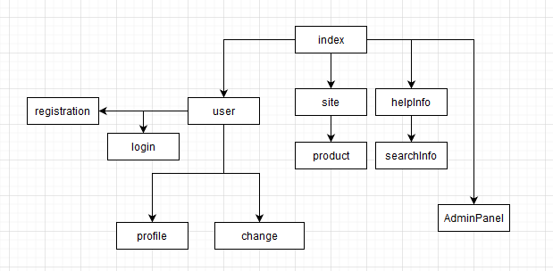

Рисунок 2.1 – Структура веб-сайту

Як можна бачити з рисунка 2.1 головною сторінкою нашого сайту є couseporject, від якої в свою чергу можна потрапити на інші сторінки веб-сайту.

Форма авторизації міститься на сторінці /login, реєстрації на /registration. Багато сторінок застосовують запити ajax до додає інтерактивності в сайт. Також на деяких сторінках застосовуються Get запити.

Сортуватися товари можуть за категорією яку добавлено на сайт. Категорії можна додавати та видаляти на сайт через адмін панель в якій можна додати товари також.

Інформація про користувача міститься на сторінці /profile. Змінити налаштування профілю можна посиланням /change де використовуються ajax запити по зміні аватару, паролю та контенту(імя, прізвище, телефон) користувача.

Далі розглянем діаграму бази даних(рис. 2.2)

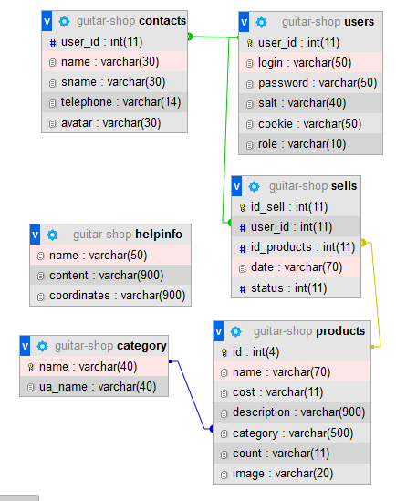

Рисунок 2.2 – Діаграма бази даних

База даних веб-сайту має назву courseproject та містить в собі дві таблиці.

Перша таблиця має назву users та містить в собі всю інформацію про користувачів, а саме їх логін(login), зашифрований пароль(password), ключ шифрування паролю(salt), ключ сесії(cookie) та роль користувача(role) яка може бути або member або admin

Друга таблиця має назву products та містить в собі всю інформацію про товари, а саме їх ідентифікатор(id), назву(name), опис(description), ціну(cost), категорію(category), кількість на складі(count), та назву фотографії(image).

Третя таблиця має назву products та містить в собі інформацію про категорії сайту.

Четверта таблиця sells мізтить замовлення товарів тобто ідентифікатор замовлення(id_sell), ІД користувача(user_id), ІД продукту(id_product), дату замовлення(date), статус виконання(status).

Пята таблиця helpinfo має дані сторінки допомоги а саме назву сторінки(name), її заповнення(content), та кординати для гугл карт (coordinates)

Шоста contact має в собі інформацію користувачівб тобто ІД користувача(user_id), імя(name), прізвище(sname), телефон(telephone), назву картинки профіля(avatar).

Таблиці user, contact, sells звязані зовнішними ключами так що при видаленні данних в user видаляються дані в заданих таблицях.

Таблиці product, category, sells звязані так що при видалені продукту з products ключ буде рівний нулю, та якщо буде видалено запит в category то БД не дасть видалити його якщо хоч один продукт має данну категорію.

2.2 Розробка функціональних алгоритмів роботи програми

Поняття алгоритму інтуїтивно зрозуміло та часто використовується в математиці та комп’ютерних науках. Говорячи неформально, алгоритм – це довільна коректно визначена обчислювальна процедура, на вхід якої подається деяка величина або набір величин, а результатом виконання якої є вихідна величина або набір значень. Таким чином, алгоритм є послідовністю обчислювальних кроків, які перетворюють вхідні величини у вихідні.

Алгоритм можна також розглядати як інструмент, який призначений для вирішення коректно поставленої обчислювальної задачі. У постановці задачі в загальних рисах визначаються відношення між входом та виходом. В алгоритмі описується конкретна обчислювальна процедура, за допомого якої можна досягнути виконання вказаних дій.

Отже алгоритми є невід’ємною частиною будь-якої програми чи веб-сайту. На нашому сайті також реалізовано декілька алгоритмів, наприклад алгоритм реалізації реєстрації(рис. 2.3).

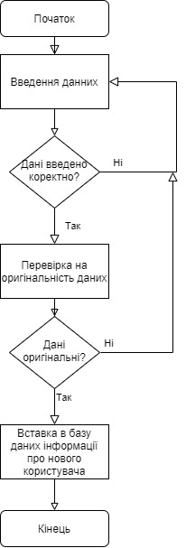

Рисунок 2.3 – Алгоритм реєстрації

Як можна побачити з рисунка вище, алгоритм реєстрації складається з трьох кроків: введення даних, перевірка на оригінальність та вставка даних в базу даних.

Якщо дані введено невірно, або користувач з такими даними вже існує ми повертаємося до першого кроку, а саме – введення даних, та виводимо користувачу де саме сталася помилка, щоб він міг виправити помилку та спробувати ще раз.

2.3 Розробка програмного забезпечення

Розробка веб-сайту ведеться з використанням паттерну MVC.

MVC - це паттерн проектування веб-додатків, який включає в себе кілька дрібніших шаблонів. При використанні MVC на три окремих компонента розділені модель даних програми, призначений для користувача інтерфейс і логіка взаємодії користувача з системою, завдяки чому модифікація одного з цих компонентів надає мінімальний вплив на інші або не робить його зовсім.

Основна мета застосування MVC полягає в розділенні даних і бізнес-логіки від візуалізації. За рахунок такого поділу підвищується можливість повторного використання програмного коду: наприклад, додати представлення даних будь-якого існуючого маршруту не тільки у вигляді HTML, але і в форматах JSON, XML, PDF, XLSX стає дуже просто і не вимагає зміни шару бізнес-логіки вихідного маршруту. Також спрощується і супровід програмного коду: внесення змін у зовнішній вигляд, наприклад, не відображаються на бізнес-логіці, а зміни бізнес-логіки не зачіпають візуалізацію.

Концепція MVC розділяє дані, подання та обробку дій користувача на компоненти:

Модель – надає собою об'єктну модель якоїсь предметної області, включає в себе дані і методи роботи з цими даними, реагує на запити з контролера, повертаючи дані і / або змінюючи свій стан. При цьому модель не містить в собі інформації про способи візуалізації даних або форматах їх подання, а також не взаємодіє з користувачем безпосередньо.

Представлення – відповідає за відображення інформації (візуалізацію). Одні і ті ж дані можуть представлятися різними способами і в різних форматах. Наприклад, колекцію об'єктів за допомогою різних уявлень можна уявити на рівні користувача інтерфейсу як в табличному вигляді, так і списком; на рівні API можна експортувати дані як в JSON, так в XML або XSLX.

Контролер – забезпечує зв'язок між користувачем і системою, використовує модель і уявлення для реалізації необхідної реакції на дії користувача. Як правило, на рівні контролера здійснюється фільтрація отриманих даних і авторизація - перевіряються права користувача на виконання дій або отримання інформації.

Давайте подивимось на структуру папок в нашому проекті(рис. 2.5)

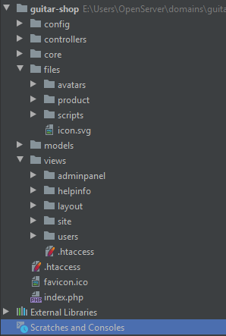

Рисунок 2.5 – структура проекту

Як можна бачити зі структуру папок в нашому проекті, там міститься 4 основних каталоги: controllers, core, models, views.

В папці controllers знаходяться всі контролери, в models моделі, в views представлення, папка core знаходяться роутер та класи від яких наслідуються контролери, моделі та представлення.

Кожен контролер не обов’язково має містити свою модель, так як вона потрібна отримання сторонніх даних, наприклад з сервера чи бази даних. Якщо ж контролер не має необхідності в сторонніх даних, файл моделі для нього відсутній. В нашому проекті модель містить тільки контролер продукції, для загрузки даних з бази даних.

Цікавою особливістю проекту є роутер, він використовується при кожному переході по посиланню на сайті. Його робота заключається в тому що він розкладає адресну строку на назву контролера, який потрібно використати, функцію контролера, яку потрібно виконати, та значення яке потрібно передати в функцію. Якщо адресний рядок не містить в собі контролера або функцію контролера, буде викликано контролер по замовчуванню та функцію по замочуванню. Якщо контролер та функцію вказано, буде проведена спроба підключено файл контролера та виклику вказаної функцію. При невдачі підключення контролера чи виклику функції буде показано повідомлення що вказаної сторінки не знайдено.

Давайте подивимось на готовий проект(рис 2.6).

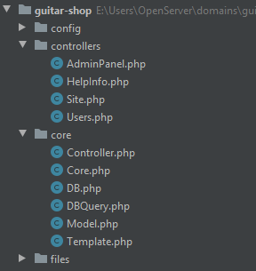

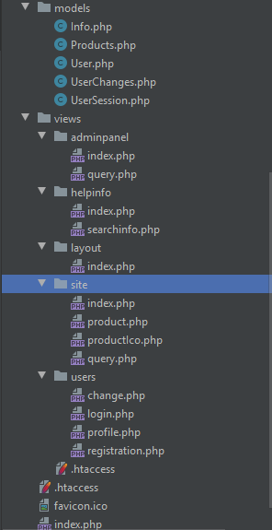

Рисунок 2.5 – структура готового проекту

Як можна бачити з рисунка вище, кожен контролер має щонайменше одне представлення, яке використовується по замовчуванню(layout/index.php). Представлень більше ніж контролерів, тому що для більшості методів контролера також потрібно окреме представлення. Також наш проект містить моделі які в основному використовуються для доступу до бази данних та рендеру запитів ajax.

**Висновки до другого розділу**

Отже в даному розділі було повністю розроблено наш проект, при цьому було описано роботу паттерну MVC, та його реалізацію в нашому проекті. Також були описані основні алгоритми роботи окремих частин проекту, та загальної роботи програми.

### РОЗДІЛ 3 ОПИС РОБОТИ З ПРОГРАМНИМ ДОДАТКОМ ТА ЙОГО ТЕСТУВАННЯ

3.1 Опис роботи з програмним додатком (Опис інтерфейсу)

Давайте розглянемо роботу з веб-сайтом.

При переході на головну сторінку сайту буде відображено каталог всіх товарів(рис. 3.1)

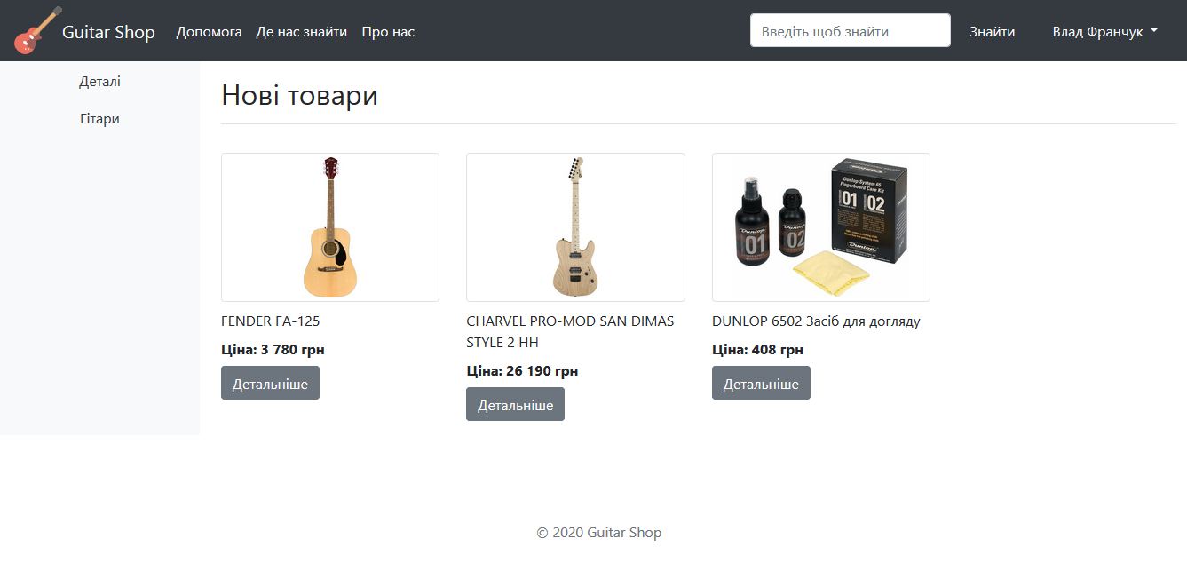

Рисунок 3.1 – Головна сторінка сайту

На даній сторінці можна переглянути дані товари. Також можна вибрати категорію та детальну інформацію якщо натиснути «Детальніше»(рис. 3.2).

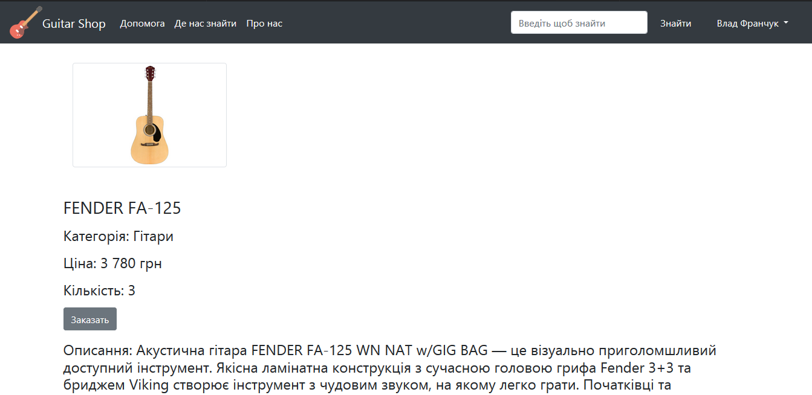

Рисунок 3.2 – Детальна інформація про товар

На сторінці детальної інформації можна побачити збільшену картинку товару та повний опис товару. Також на цій сторінці можна додати товар у корзину, якщо товар є в наявності.

Далі розглянемо форми реєстрації(рис. 3.3) та авторизації(рис. 3.5).

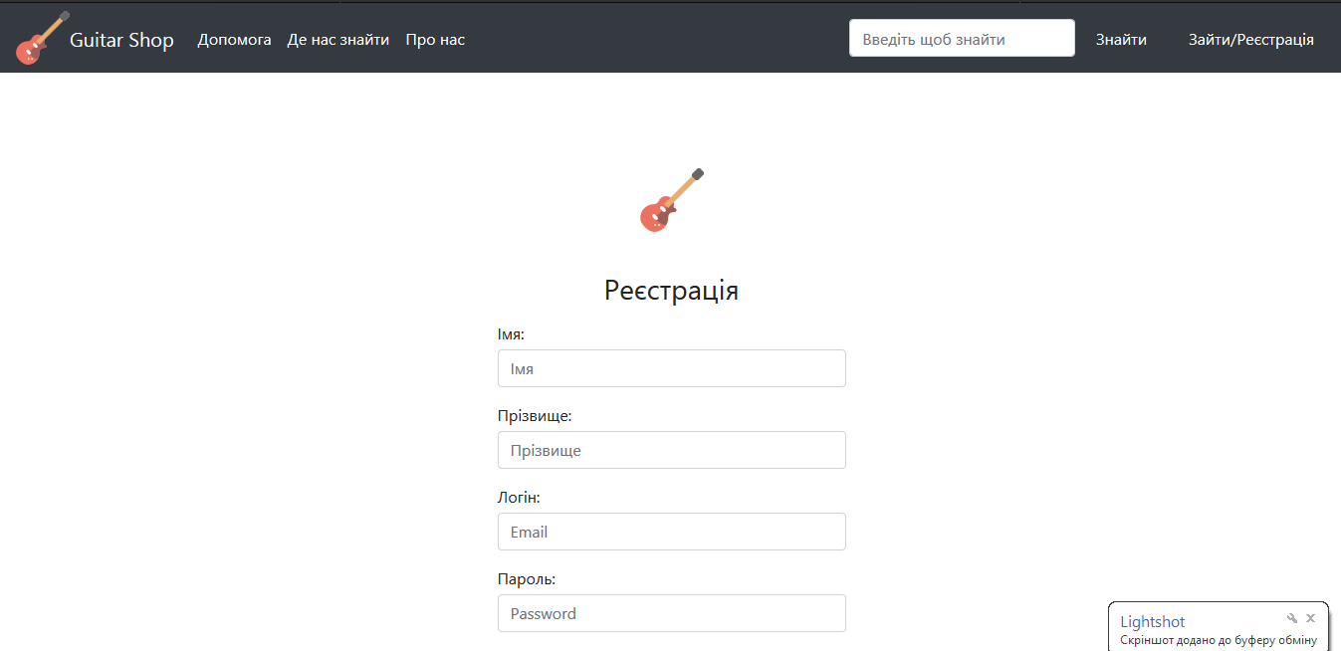

Рисунок 3.3 – Сторінка реєстрації

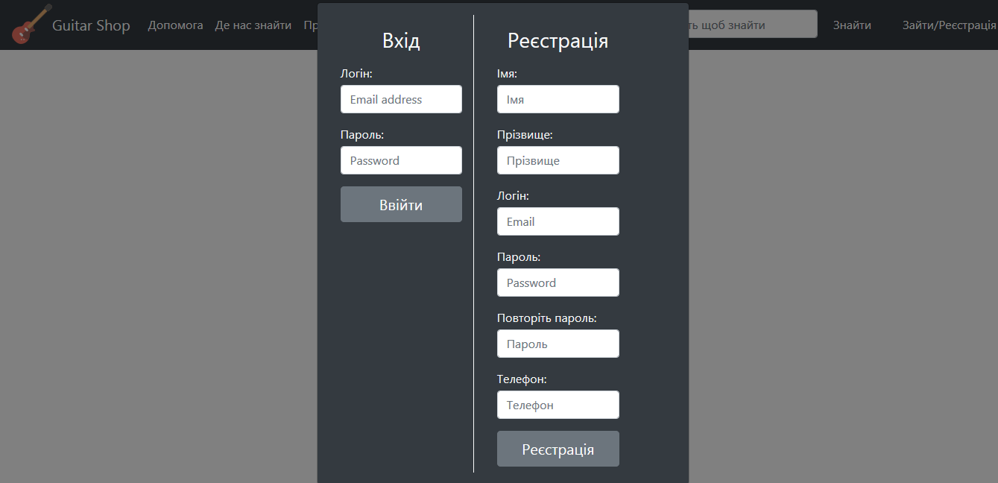

Рисунок 3.4 – Вікно входу/реєстрації

Для того щоб зареєструватися на сайті потрібно ввести логін(мінімум 15 символів), пароль(мінімум 15 символів) та ім’я. Після чого натиснути на кнопку «Зареєструватися». Якщо виникне помилка при реєстрації, буде виведено повідомлення про помилку(рис. 3.5).

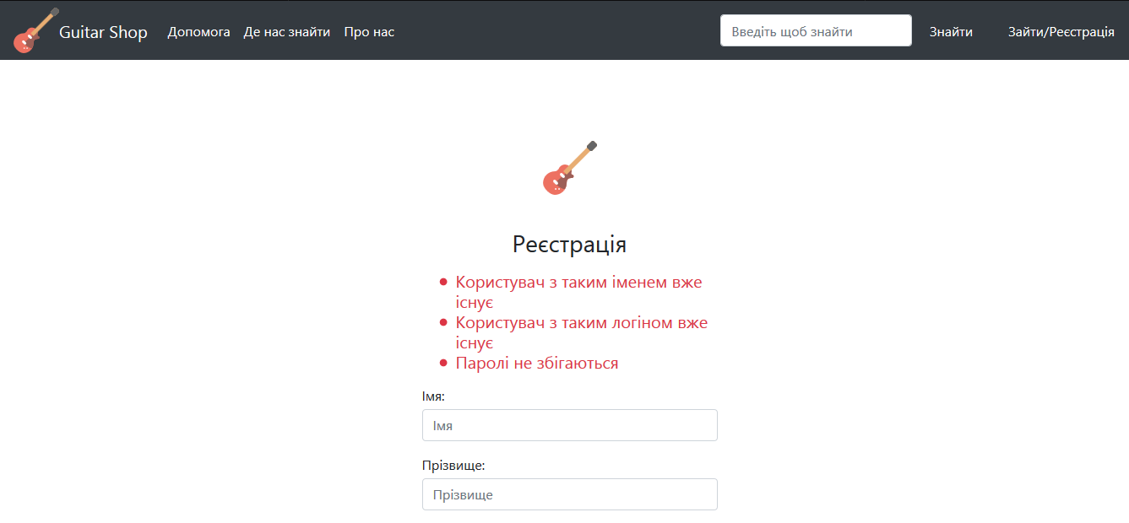

Рисунок 3.4 – Повідомлення про помилку при реєстрації

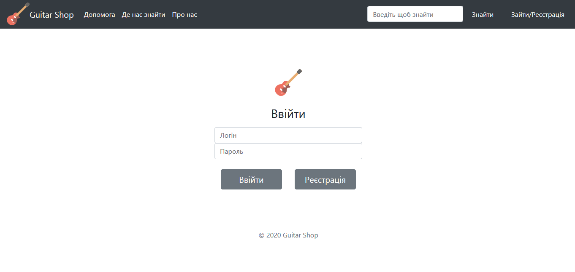

Рисунок 3.5 – Сторінка авторизації

Для того щоб авторизуватися на сайті потрібно ввести логін(мінімум 5 символів) та пароль(мінімум 5 символів). Після чого натиснути на кнопку «Увійти». Якщо виникне помилка при авторизації, буде виведено повідомлення про помилку аналогічно як на рисунку 3.4.

Далі розглянем сторінку інформації користувача(рис. 3.6).

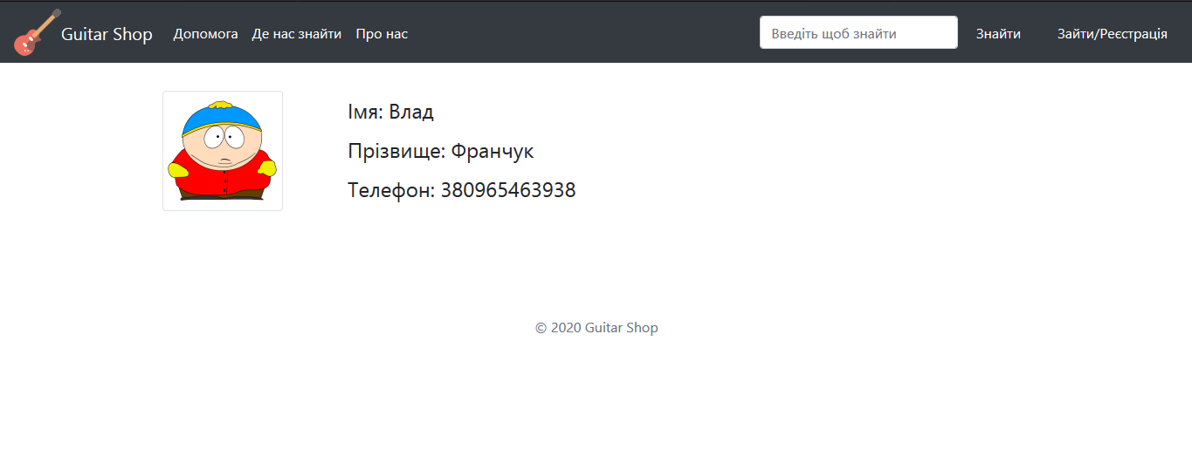

Рисунок 3.6 – Сторінка інформації про користувача

На даній сторінці міститься наступна інформація: аватарка, імя, прізвище та телефон. Також сторінка містить в собі ряд корисних посилань: для зміни пароля, видалення профілю, виходу з облікового запису та зміни пароля.

Якщо натиснути на посилання «Редагування профілю» з’виться сторінка на якій можна змінити контент(рис. 3.7)

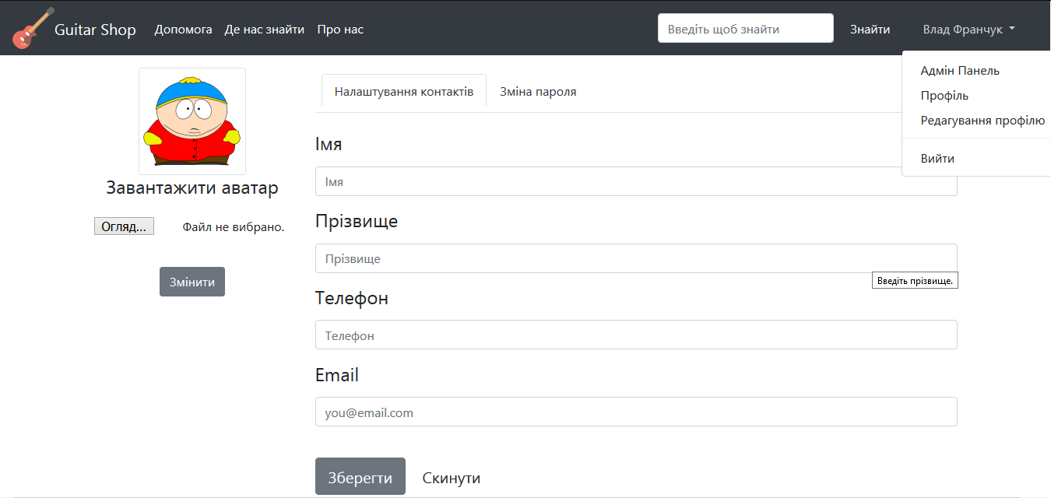

Рисунок 3.7 – Сторінка зміни данних користувача

Для зміни параметру потрібно ввести у заданому полі та натиснути на кнопку «Зберегти» або якщо це аватар то «Змінити».

При натисненні на посилання «Зберегти» відправляється ajax запит який в відповідь вертає модальне вікно з результатом будь то помилка чи повідомлення про успішне виконання(рис. 3.8)

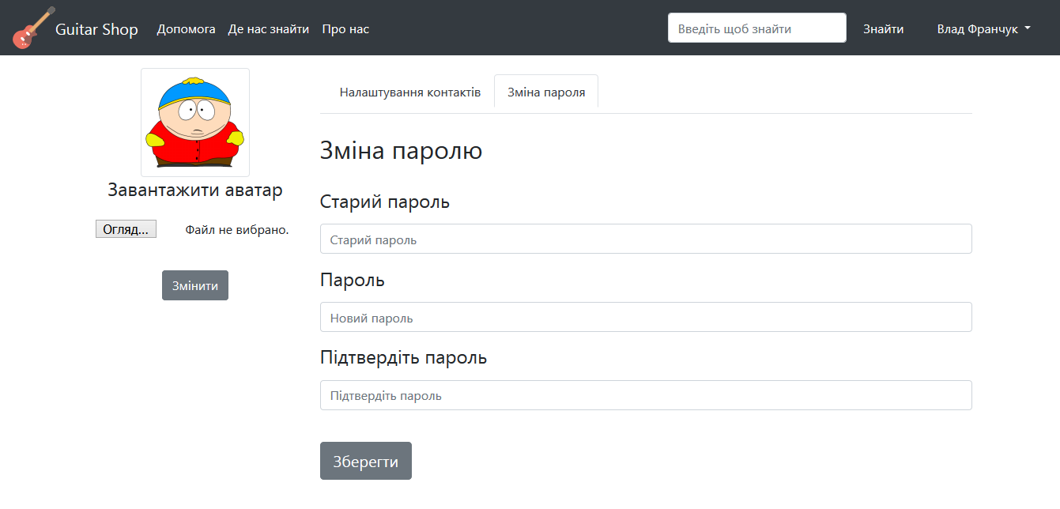

Рисунок 3.8 – Сторінка зміни пароля користувача

Щоб змінити пароль, потрібно ввести старий пароль та новий пароль та підтвердження нового паролю. Якщо старий пароль введено невірно, буде показано повідомлення про помилку.

3.2 Тестування роботи програмного забезпечення

Тестування сайту буде проводитись в двох браузерах: Google Chrome та Internet Explorer. В обох браузерах сайт буде тестуватись на працездатність та адаптивність.

Спочатку протестуємо сайт в барузері Google Chrome.

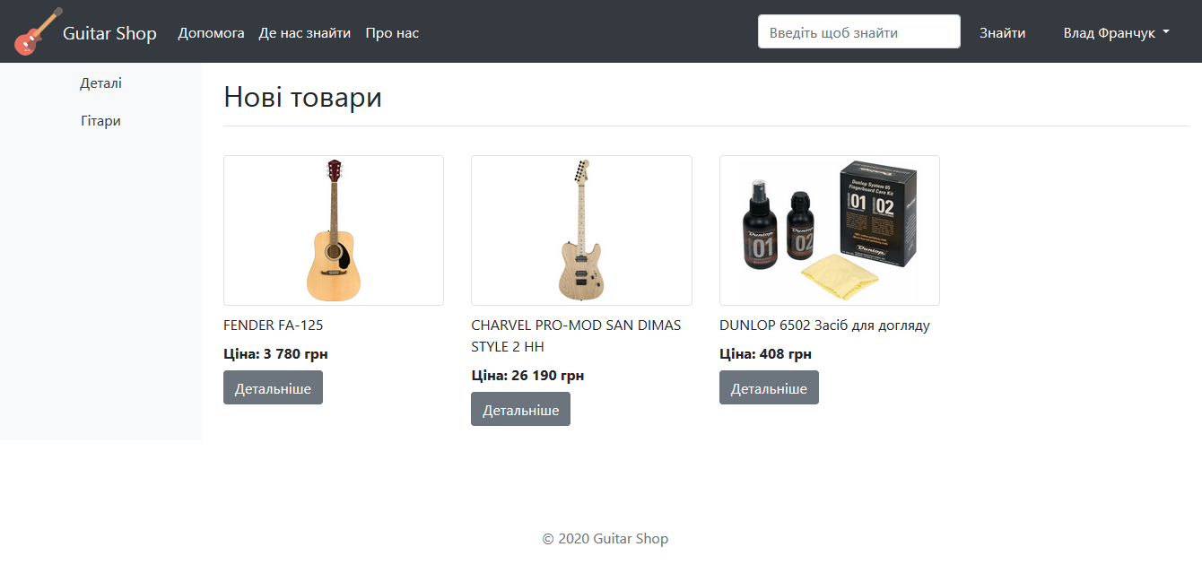

Рисунок 3.10 – Тестування сайту в браузері Google Chrome

Як можна бачити в браузері Firefox сайт працює нормально.

Далі перевіримо сайт на адаптивність(рис. 3.11).

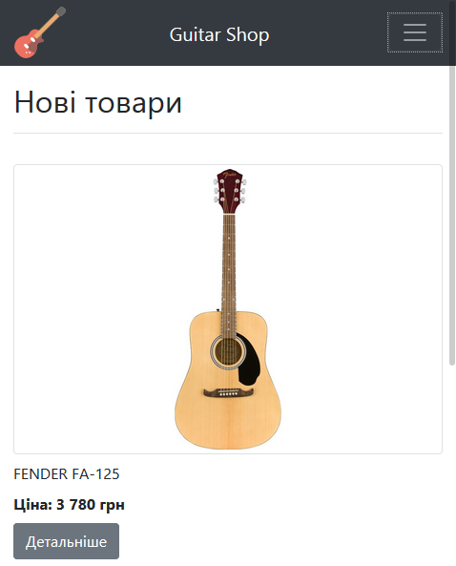

Рисунок 3.11 – Перевірка сайту на адаптивність в браузері Google Chrome

Під час тестування сайту на адаптивність було виявлено, що корзина на адаптується на малі розміри екрану. Після чого було написано спеціальні стилі, щоб зробити корзину адаптивною.

Далі протестуємо сайт в браузері Internet Explorer(рис. 3.12).

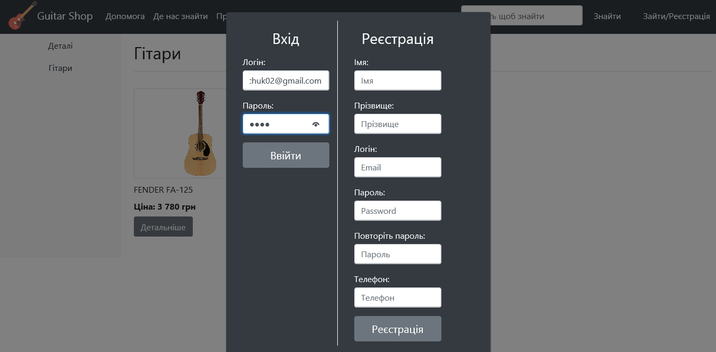

Рисунок 3.12 – Тестування сайту в браузері Internet Explorer

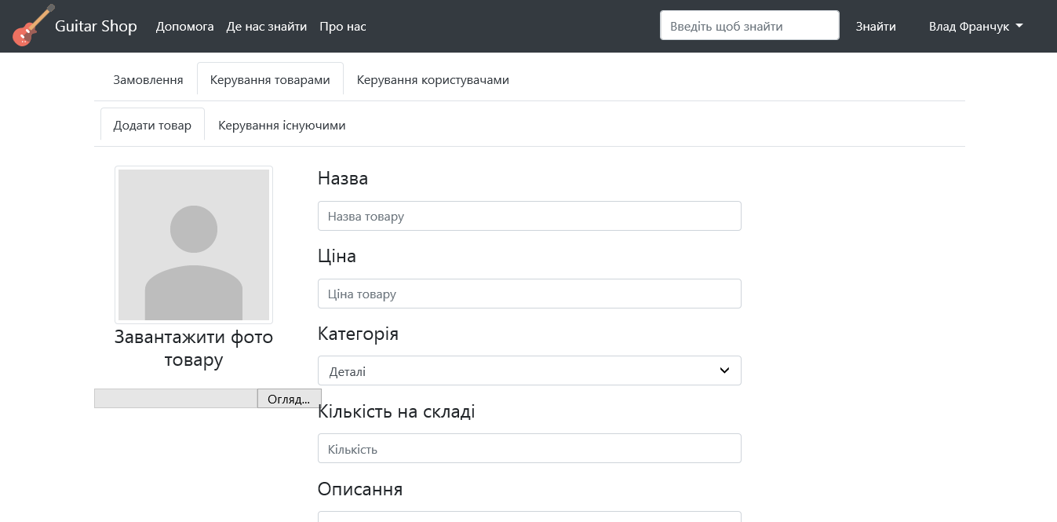

Рисунок 3.13 – Тестування сайту в браузері Internet Explorer

При тестуванні сайту в браузері Internet Explorer було виявлено що доступна кнопка перегляду пароля якої не було в браузері Firefox. Також появився повзунок при завантаженні фото який завеликий. Наразі проблему було виправлено

Далі перевіримо сайт на адаптивність(рис. 3.13).

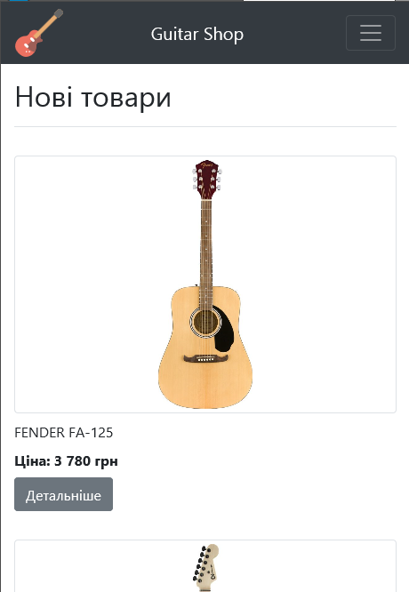

Рисунок 3.13 – Перевірка сайту на адаптивність в браузері Internet Explorer

Як можна бачити сайт, при малих розмірах екрану, виглядає нормально. На цьому тестування сайту вважаю завершеним.

**Висновки до третього розділу**

Отже в цьому розділі було описано роботу з сайтом та протестовано його в різних браузерах. Під час тестування було виправлено ряд незамітних багів.

ВИСНОВОК

Під час виконання курсового проекту нами було закріплено теоретичні знання з HTML, CSS, JavaScript та PHP. Та було здобуто багато нових практичних навичок.

Мною був розроблений веб-сайт під назвою «Інтернет магазин спорттоварів» з звикористанням патерну MVC. Було пройдено наступны етапи розробки сайту: моделювання, розробка та тестування.

Під час моделювання було створену схему сторінок ваб-сайту, розробка велася за допомогою професійного інструмента PhpShtorm. Тестування сайту проводилось на двох різних браузерах, при цьому було виявлено декілька багів та оперативно виправлено.

У результаті виконання курсової роботи я одержав такі знання:

* базову архітектуру взаємодії сценаріїв на Web-серверах;
* об’єктно - орієнтовані технології розробки прикладних програм для Інтернету;
* можливості сучасних систем обробки Web - сценаріїв;

та зумів:

* оцінив доцільність та можливості розробки додатків на основі Web – технологій;
* самостійно спроектував архітектуру взаємодії сценаріїв заданого призначення;
* створив технологічні програмні продукти на основі Web-сценаріїв;
* врахував вимоги Web - дизайну;
* мінімізував інформаційні потоки з метою найшвидшої роботи Web-додатків.

СПИСОК ЛІТЕРАТУРИ

1. Уиттакер Д. А, Арбон Д. В. Как тестируют в гугл / Д. А Уиттакер, Д. В.

Арбон. – СПб.: Питер, 2014. – 385 с.

2. Дакетт, Джон Основы веб-программирования с использованием HTML, XHTML и CSS / Джон Дакетт. - М.: Эксмо, 2013. - 768 c.

3. Фрейн Б. HTML5 и CSS3. Разработка сайтов для любых браузеров и

устройств / Бен Фрейн – СПб.: Питер, 2014. – 304 с.

4. Юров В.И. Assembler: Практикум. / В.И. Юров. – СПб.: Питер, 2003. – 400 с.URL

5. Хрусталев А. А. HTML5 + CSS3. Основы современного WEB-дизайна / Александр Адонисович Хрусталев., 2016. – (ISBN:978-5-94387-750-6).

6. Ши Д. Философия CSS дизайна / Д. Ши. – СПб.: НТ Пресс, 2015. – 312с.

7. Готто К. Веб-редизайн. / Келли Готто., 2007. – 416 с.

8. Тим Кедлек. “Адаптивный дизайн. Делаем сайты для любых устройств” [електронний ресурс] - 2013. Режим доступу: https://www.ozon.ru/context/detail/id/21098804/

9. Документація бібліотеки JQuery [Електронний ресурс] // JQuery incorp. – 2016. – Режим доступ: https://jquery-docs.ru

10. Выразительный JavaScript [електронний ресурс] - 2017. Режим доступу: https://legacy.gitbook.com/book/karmazzin/eloquentjavascript_ru/details

11. Основы наследования [електронний ресурс] - 2015. Режим доступу: https://professorweb.ru/my/ level7/7_1.php

12. Плюси і мінуси обєктно-орієнтованого програмування [електронний ресурс] - 2015. Режим доступу: <http://damp.biz/plyusi-i-minusi-obyektno-oriyentovanogo-programuvannya/>